Slušalice STREETZ HL-BT300, mikrofon, Bluetooth, bijele
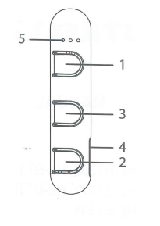

1.Slijedeća pjesma/Glasnoća +
2.Prethodna pjesma/Glasnoća –
3.Uključi/Isključi/Reproduciraj/Pauziraj/Prihvati poziv/Završi poziv/Uparivanje Bluetooth veze
4.USB Micro-B konektor za punjenje
5.Mikrofon

UKLJUČI/ISKLJUČI
Pritisnite i držite gumb za napajanje 2 sekunde kako bi upalili/ugasili slušalice.
Plavi LED indikator trepne 2 puta kada se upale.
Crveni LED indikator trepne 2 puta kada se ugase.
UPARIVANJE BLUETOOTH
Pritisnite i držite gumb za napajanje 2 sekunde kako bi ugasili slušalice.
Pritisnite i držite gumb za napajanje 5 sekundi kako bi ušli pokrenuli način rada uparivanja (slušalice prije ovog koraka moraju biti ugašene)
Uključite Bluetooth na Vašem uređaju te na listi uređaje pronađite slušalice te pokrenite uparivanje. (Ako Vas uređaj traži šifru za uparivanje, upišite 0000)
Crveni i plavi LED indikator naizmjenično trepće u načinu rada uparivanja.
REPRODUCIRAJ/PAUZIRAJ/PRIHVATI POZIV/ZAVRŠI POZIV
Pritiskom na gumb možete koristiti gore navedene funkcije.
GLASNOĆA +/-
Kratki pritisak na + kako bi povećali glasnoću ili na – kako bi smanjili glasnoću.
SLIJEDEĆA/PRETHODNA
Pritisnite i držite + za slijedeću pjesmu ili – za prethodnu pjesmu.

